
О внесении дополнений в постановление акимата города Павлодара от 12 февраля 2024 года № 160/1 "Об определении и утверждении мест и маршрутов размещения нестационарных торговых объектов на территории города Павлодара"
Утративший силу
Постановление акимата города Павлодара Павлодарской области от 28 июня 2024 года № 835/1. Зарегистрировано в Департаменте юстиции Павлодарской области 1 июля 2024 года № 7566-14. Утратило силу постановлением акимата города Павлодара Павлодарской области от 18 декабря 2024 года № 1723/2
Сноска. Утратило силу постановлением акимата города Павлодара Павлодарской области от 18.12.2024 № 1723/2 (вводится в действие по истечении десяти календарных дней после дня его первого официального опубликования).
Акимат города Павлодара ПОСТАНОВЛЯЕТ:
1. Внести в постановление акимата города Павлодара от 12 февраля 2024 года № 160/1 "Об определении и утверждении мест и маршрутов размещения нестационарных торговых объектов на территории города Павлодара" (зарегистрировано в Реестре государственной регистрации нормативных правовых актов под № 7478-14) следующие дополнения:

приложение 1 к указанному постановлению дополнить строкой следующего содержания:
27 | город Павлодар,  новая Набережная,  слева от сцены "Ertis Promenade" | 1440 | магазин  "Светофор" | розничная торговля (реализация продовольственных / непродовольственных товаров | 5

приложение 2 к указанному постановлению дополнить маршрутом размещения нестационарных торговых объектов на территории города Павлодара, согласно приложению к настоящему постановлению.
2. Контроль за исполнением настоящего постановления возложить на курирующего заместителя акима города Павлодар.
3. Настоящее постановление вводится в действие по истечении десяти календарных дней после дня его первого официального опубликования.
Аким города Павлодара | Х. Хабылбеков
Приложение к
постановлению
Новая набережная, слева от сцены "Ertis Promеnade"

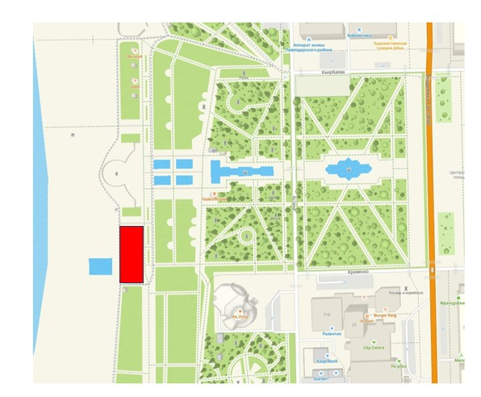

© 2012. РГП на ПХВ «Институт законодательства и правовой информации Республики Казахстан» Министерства юстиции Республики Казахстан

